1. Определение медианы.
- Медиана - это отрезок биссектрисы угла треугольника, проведённый из вершины треугольника к противоположной стороне.
- Медиана - это отрезок, проведённый из вершины треугольника к середине противоположной стороны.
- Медиана - это отрезок биссектрисы угла треугольника , проведённый из вершины треугольника к середине противоположной стороны.
- Медиана – это перпендикуляр, проведённый из вершины треугольника к противоположной стороне.

2. Сформулируйте определение теоремы о сумме углов треугольника.
- Сумма углов треугольника равна половине суммы сторон треугольника.
- Сумма углов треугольника равна 180⁰.
- Сумма углов треугольника рана 360⁰.
- Сумма углов треугольника равна 90⁰.

3. Сформулируйте первый признак равенства треугольников.
- Если две стороны и угол между ними одного треугольника соответственно равны двум сторонам и углу между ними другого треугольника, то эти треугольники равны.
- Если сторона и два прилежащих к ней угла одного треугольника соответственно равны стороне и двум прилежащим к ней углам другого треугольника, то эти треугольники равны..
- Если сторона и прилежащий к ней угол одного треугольника соответственно равны стороне и углу прилежащему к ней, то эти треугольники равны.
- Если все углы треугольника соответственно равны всем углам другого треугольника , то эти треугольники равны.
4. Из прямого угла ABC проведена биссектриса. На какие углы она разделяет угол ABC.
- 45⁰ и 45⁰
- 60⁰ и 30⁰
- 90⁰ и 90⁰
- 40⁰ и 50⁰
5. Определение равнобедренного треугольника
- Равнобедренный треугольник – это треугольник у которого улы при основании равны.
- Равнобедренный треугольник – это треугольник у которого две стороны равны.
- Равнобедренный треугольник – это треугольник у которого все стороны равны.
- Равнобедренный треугольник – это треугольник у которого медиана является высотой и биссектрисой.
6. Свойства равнобедренного треугольника.
- В равнобедренном треугольнике один угол в два раза больше суммы двух других.
- В равнобедренном треугольнике биссектриса проведённая к основанию, является медианой и высотой.
- В равнобедренном треугольнике углы при основании равны.
- В равнобедренном треугольнике биссектриса является медианой и высотой
7. Определение параллельных прямых.
- Параллельные прямые – это прямые, которые не пересекаются на плоскости.
- Параллельные прямые – это прямые, которые не пересекаются.
- Параллельные прямые – это прямые, которые перпендикулярны друг другу.
- Параллельные прямые – это прямые, которые совпадают.
8. Сформулируйте признак параллельности прямых по накрест лежащим углам.
- Если при пересечении двух прямых секущей накрест лежащие углы равны, то прямые параллельны.
- При пересечении двух прямых секущей накрест лежащие углы равны.
- При пересечении двух параллельных прямых секущей накрест лежащие углы равны.
- При пересечении двух прямых секущей, прямые параллельны и накрест лежащие углы равны.

9. Сформулируйте определение термина теорема.

- Утверждение, справедливость которого устанавливается путём рассуждений.
- Исходное положение какой-либо теории.
- Суждение, выведенное из других суждений.
- Путь рассуждения.
10. Сформулируйте определение теоремы о соотношениях между сторонами и углами треугольника.
- В треугольнике напротив большей стороны лежит больший угол, и напротив большего угла лежит большая сторона.
- В треугольнике напротив средней стороны лежит средний угол, и напротив среднего угла лежит большая сторона.
- В треугольнике напротив меньшей стороны лежит больший угол, и напротив меньшего угла лежит большая сторона.
- В треугольнике напротив большей стороны лежит меньший угол, и напротив большего угла лежит меньшая сторона.

11. Сформулируйте определение теоремы о неравенстве треугольника.
- Каждая сторона треугольника меньше суммы двух других сторон.
- Каждая сторона треугольника больше суммы двух других сторон.
- В треугольнике все стороны не равны между собой.
- Каждая сторона треугольника меньше разности двух других сторон.
12. Определение тупоугольного треугольника.
- Тупоугольный треугольник – это треугольник у которого все углы тупые.
- Тупоугольный треугольник – это треугольник у которого один угол тупой.
- Тупоугольный треугольник – это треугольник у которого два угла тупые.
- Тупоугольный треугольник – это треугольник у которого один угол тупой, а два других острые.
13. Определение остроугольного треугольника.
- Остроугольный треугольник – это треугольник у которого все углы острые.
- Остроугольный треугольник – это треугольник у которого один угол острый.
- Остроугольный треугольник – это треугольник у которого один угол острый, а другие тупые.
- Остроугольный треугольник – это треугольник у которого один угол тупой, а два других острые.
14. Свойства прямоугольного треугольника.
- Сумма острых углов прямоугольного равна 90⁰.
- Катет прямоугольного треугольника, лежащий против угла в 30⁰, равен половине гипотенузы.
- Сумма острых углов прямоугольного треугольника равна 120⁰.
- Если катет прямоугольного треугольника равен половине гипотенузы, то угол, лежащий напротив этого катета, равен 30⁰.

15. Определение расстояния от точки до прямой.
- Расстояние от точки до прямой – это длина перпендикуляра, проведённого от точки к прямой.
- Расстояние от точки до прямой – это длина кривой, проведённой от точки к прямой.
- Расстояние от точки до прямой – это длина отрезка от точки до любой точки на прямой.
- Расстояние от точки до прямой – это длина отрезка, проведённого от одной точки на прямой к другой.
16. В равнобедренном треугольнике ABC, с основанием, из угла ABC, который равен 40 градусам проведена медиана BH к основанию. Найдите угол ABH
- 20 градусов
- 40 градусов
- 80 градусов
- 10 градусов

17.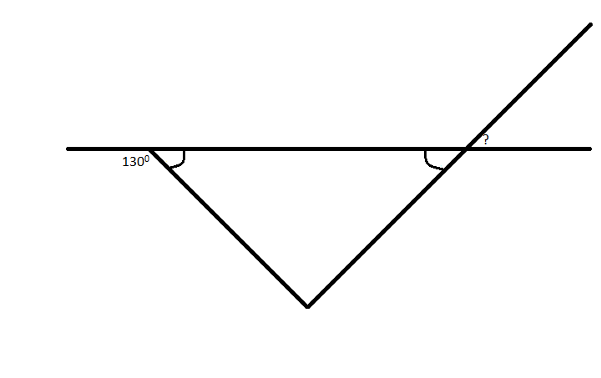
- Сумма двух вертикальных углов равна 86⁰. Какова градусная мера каждого из них?(Ответ указать в единицах без слова градусы).

19.Треугольник ORS – равнобедренный с основанием OR. Найдите угол O.(Ответ указать в единицах без слова градусы).
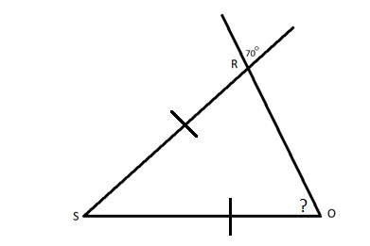

20. Используя данные рисунка, укажите верное высказывание:
A. a параллельна b.
Б. d параллельна c.

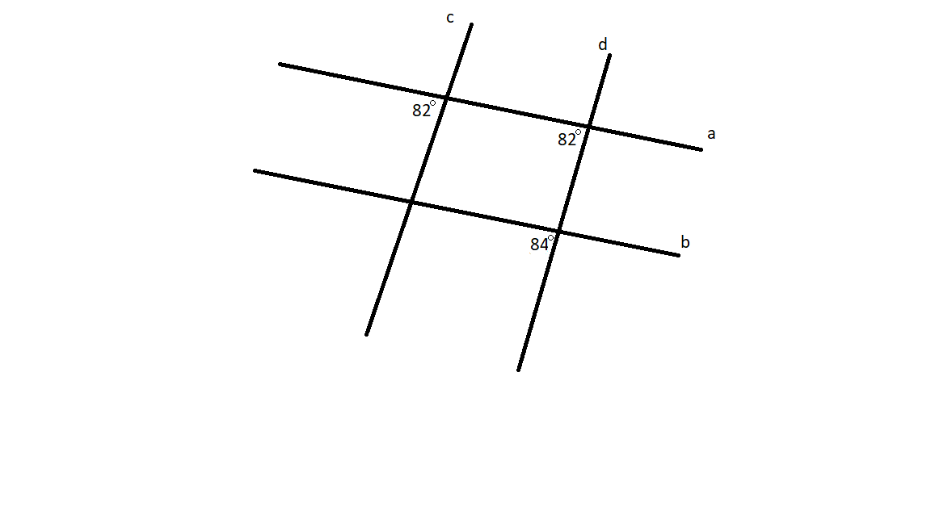
21. Найдите угол A, если BC параллельно AD.
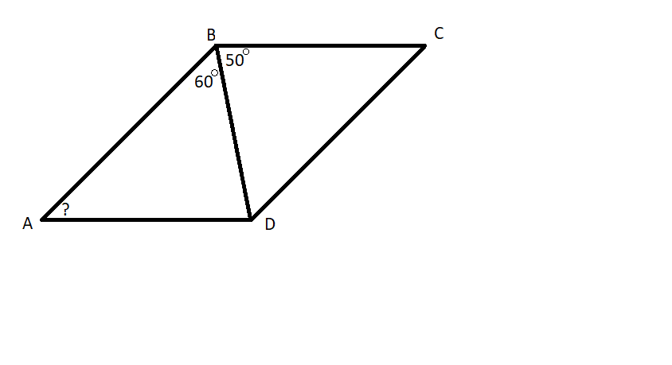
- 50 градусов
- 60 градусов
- 70 градусов
- 110 градусов
22. DE параллельно AC, DE=BD. Найдите угол A.(ответ в цифрах)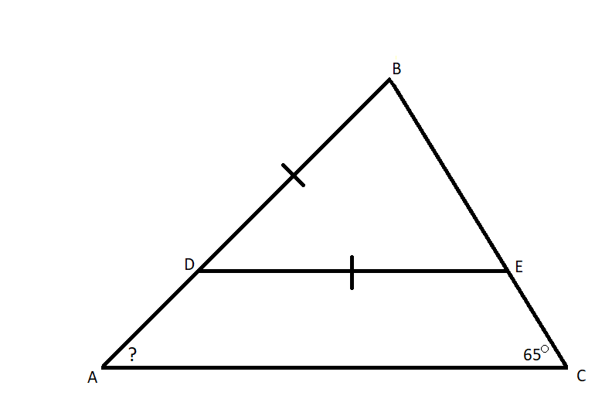
23. Укажите номер рисунка на котором изображены равные треугольники.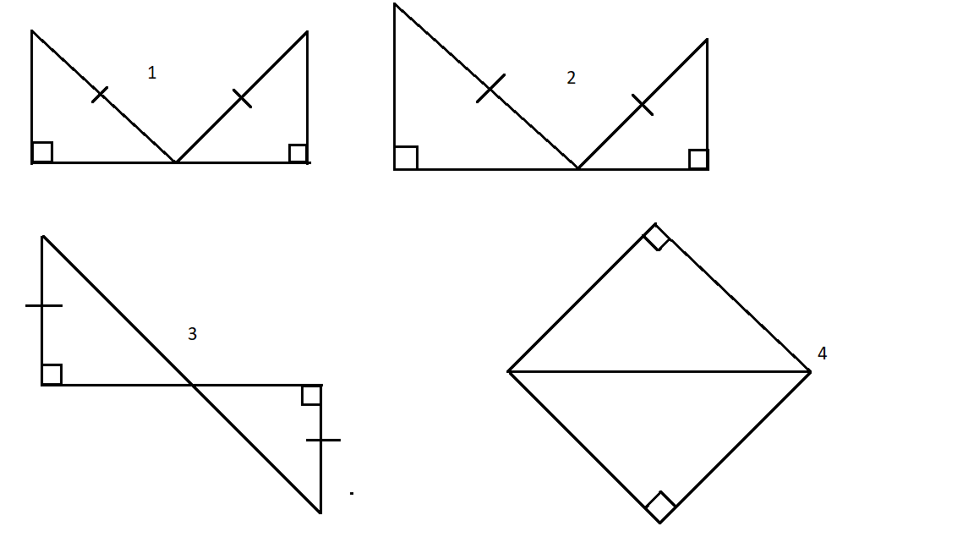

24. BH – биссектриса угла ABC. Чему равен угол BHC?
- 50⁰
- 65⁰
- 40⁰
- 25⁰
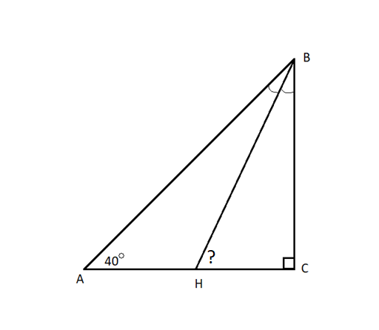
25. Дано: треугольник ABC, угол A=90⁰, угол C=30⁰, AB=6 см. Какое равенство верно?
- AC=6 см
- BC=12 см
- AC=12 см
- BC=6 см

